Государственное учреждение культуры
«Челябинская областная детская библиотека им. В.Маяковского»
Информационно-библиографический отдел

Клуб сознательного родительства
12+

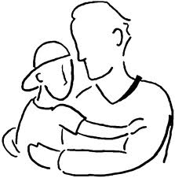

Читаем с папой

Путеводитель по мужским пристрастиям

Челябинск
2011 год
Читаем с папой: путеводитель по мужским пристрастиям / ГКУК ЧОДБ; информационно-библиографический отдел; сост. Е.Е. Смотрова; ред. Е.В. Караваева.- Челябинск, 2011. – 8 с. – «Клуб сознательного родительства).

Содержание

От составителя……………………………………………………3

Книги для папы……………………………………………………4

Книги для папы и сына …………………………………………6

Источники оформления:

http://www.aperfectworld.org/family.html

http://ru.depositphotos.com/2066090/stock-illustration-Big-Collection---Man--Boy.html

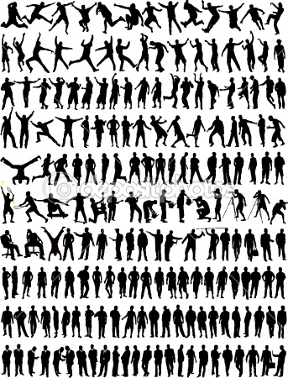

От составителя

У Взрослого Счастливого Человека, ставшего родителем, есть большое преимущество перед иными членами общества в том, что теперь он может «впадать в детство» на законных основаниях. Можно играть в недоигранное, выбирая традиционную игрушку. Можно удивиться и приобщиться к игрушкам нового поколения. Машина времени переносит его детство в детство будущего, омолаживает, открывает новые горизонты. Это состояние Взрослого Счастливого Человека распространяется и на взаимоотношения с детскими книгами - к тому чуду, которому нет места в обыденной взрослой жизни…
Традиционно идеологами в семейном воспитании являются мамы, но если они деликатно вовлекут в это занятие «впадение в детство» пап, то Взрослых Счастливых Человеков станет чуточку больше. Возьмем папу из любой сферы деятельности, неважно гуманитарий он или технарь, и узнаем, во что он играл и что читал. Ну конечно кораблики, машинки, самолетики, солдатики с полным военным арсеналом. Следующий шажок от игры к формированию мужского познавательного интереса идет по многим каналам, в том числе и через книги для мальчиков. Мальчиков «считают представителями сильного пола, но на всех стадиях развития, начиная, с зачатия, их подстерегают опасности. Мальчики – замечательные, талантливые творческие существа, мечтатели и первопроходцы, из них вырастают великие труженики, ученые, музыканты и поэты, они открывают и создают новые миры. Мальчики непредсказуемы, с ними никогда не соскучишься, они заслуживают всяческого уважения, заботы и любви» (Кон И. -С.646). Именно поэтому наше обращение к папам мальчиков, как самым авторитетным советчикам и соучастникам мальчишеских занятий: в летние каникулы найдите время для совместного просмотра таких книг, вы получите настоящее удовольствие от великолепно оформленных информативных современных научно-популярных и справочных изданий.
В Областной детской библиотеке имени В.Маяковского замечательная подборка книжных новинок для подростков и пап мальчиков разных возрастов и увлечений. Они представлены в Путеводителе, расположены от общего к частному.

Книги для папы

1. Кон, И.С. Мальчик - отец мужчины [Текст]: монография / И. С. Кон. - М.: Время, 2010. - 704 с.

В конце XX в. человечество неожиданно обнаружило, что самым слабым звеном в современном воспитании являются мальчики: они больше болеют, хуже учатся, чаще совершают преступления и рискованные поступки. Последняя книга известного российского социолога, антрополога, философа, сексолога, популяризатора науки и просветителя Игоря Семёновича Кона поднимает массу вопросов, среди которых:
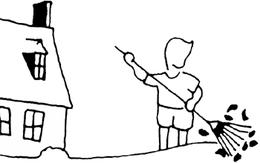
Какова природа мальчишества как социокультурного явления? От чего зависят присущие или приписываемые мальчикам свойства? Всегда ли они одинаковы?
Каково реальное положение мальчика в современной семье, школе, социуме?
Каким он видит себя и своё тело?
Как формируются и реализуются мальчишеские представления о мужественности?
Каково приходится мальчикам, которые
не могут и не хотят соответствовать предлагаемому нормативному канону?

Не стоит пугаться монографии в 704 страницы. Достаточно будет познакомиться, например, с главой «Мальчик в семье». Она о проблемах современного сыновства: имеют ли сыновья преимущество перед дочерьми, как складываются взаимоотношения мальчиков с родителями и другими членами семьи. А может, отца привлечет глава «Мальчик в социуме»: глава о мире, в котором живут и действуют современные подростки. В центре внимания – молодёжные субкультуры, тусовки, социальные и психологические факторы девиантного поведения и политического экстремизма…
Книга годится для выборочного чтения. Главное, чтобы понята была формула И. Кона - «Берегите(сь) мальчиков», которой он завершает свою книгу.

2. Химери, Д. Как помочь ребёнку добиться успеха? [Текст]: пер. с англ. / Д. Химери. - СПб: Питер Пресс, 2008. - 160 с. - (Вы и ваш ребёнок).
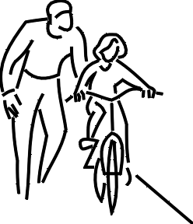
Автор олимпийский чемпион 1968 г, тренер маленьких спортсменов показывает, что нужно сделать, чтобы ребенок обрел силу, поверил в себя и понял, что в нем, как и во всех остальных, есть нечто особенное. Адресована она родителям, учителям, тренерам. Для папы - раздел «Дела семейные». Здесь простые, но весьма полезные практические советы, иллюстрированные забавными картинками.

3. Петрова, Н. Л. Плавание [Текст]: техника обучения детей с раннего возраста / Н. Л. Петрова, В. А. Баранов. - М.: Фаир, 2008. - 120 с.: ил.

Книга содержит методику обучения плаванию детей, начиная с грудного возраста: гимнастика, массаж, упражнения, техники плавания в бассейне и в открытом водоеме. Цветные иллюстрации, понятные рекомендации, ответы на волнующие пап вопросы, расширят познания в области психофизических особенностей ребенка, помогут выбрать игрушки для занятий.

4. Милке, Д. Футбол. Основы игры [Текст]: самый короткий путь к изучению основ футбола: пер. с англ. / Д. Милке. - М.: Аст: Астрель, 2009. - 123 с.: ил.

Давно не играли в футбол? Есть причина вспомнить и повторить такие элементы как прием, ведение и передача мяча, обманные движения, удары по воротам и многое другое. Книга поможет включиться в игру, показать сыну свои спортивные навыки и познания в области любимой игры мужчин всех времен и народов.

Книги для папы и сына

Технология совместного чтения–обсуждения-беседы имеет множество достоинств: сближает, дает возможность понять мир каждого из этого тандема, подсказывает темы мужского общения и занятий, стирает межпоколенческие границы. Папе проще формировать критическое мышление сына, влиять на формирование его мировоззрения и выбор профессии в процессе комментирования книги.

5. Макдональд, Гай. Энциклопедия для мальчиков [Текст]: пер. с англ. / Г. Макдональд, Д. Энрайт, Г. Кемпбелл. - М.: Рипол классик, 2009. - 320 с. - (Современная энциклопедия для молодой семьи).

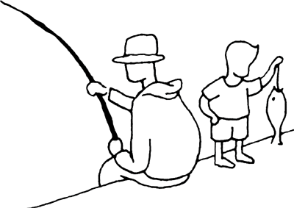
Это не энциклопедия в ее классическом понимании. Под одной обложкой представлены «Книга для мальчиков» и «Книга выживания для мальчиков». В них советы, как завязать галстук, как правильно бриться, как научиться различным фокусам, как зашифровать свои слова, сделать искусственное дыхание, разжечь костер, чистить рыбу, спастись от роя разъяренных пчел. Возможно, у вас есть чем дополнить этот сборник или показать на практике, как он, этот галстук, завязывается.

6. Петрановская, Л. В. Что делать, если... [Текст] / Л. В. Петрановская; худож. А. А. Селиванов. - М.: Мир энциклопедий Аванта+, 2010. - 143 с.: ил.

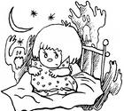
Известный детский психолог рассказывает детям о том, какие бывают на свете опасности и что делать, если пристает незнакомый человек, или встретилась злая собака, если вдруг потерялся, если слишком жарко, или, наоборот, слишком холодно, если дразнят ребята, боишься темноты…Книга для детей, но есть обращение к папам. «Дорогие папы, мечтающие о мужественных сыновьях. Если вы не хотите вместо этого вырастить невротика, не отказывайте мальчику в защите, пока он еще мал, не стыдите за страх, а внушайте уверенность, что вы рядом, вы всегда придете на помощь, а со временем он обязательно сможет постоять за себя сам». Очень полезная книжка, особенно если читать и смотреть картинки вместе, а там есть на что посмотреть – художник Андрей Селиванов постарался.

7. Попов,Н.Е. Зачем? / Н.Е. Попов.- М.: РИПОЛ классик, 2010.- 40 с.: ил. - (Шедевры книжной иллюстрации – детям!).

Книга без текста, наполненная философским смыслом. В изящных акварелях русского художника содержится антивоенное послание.
Посоревнуйтесь с сыном в расшифровке аллегорий Николая Попова. Здесь широкое поле деятельности для творчества. Можно провести параллели с изданиями о разных видах оружия. Например, с Книгой будущего командира (№9), которая начинается словами: «Мы не знаем, когда случилась первая война на земле…Но мы можем с уверенностью сказать, что не поделили чего-то наши древние предки».

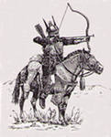
8. Панченко, Г. К. Луки и арбалеты в бою [Текст]: историческая литература / Г. К. Панченко. - М.: Яуза; ЭКСМО, 2010. - 336 с.: ил. - (Оружейная коллекция).

Кто из мальчишек не любит пострелять из лука? Интересно узнать историю этого вида оружия? Перед вами богато иллюстрированная, тематическая энциклопедия. Нужна ли столь детальная и подробная информация – решите с сыном сами, но заглянуть в прошлое, услышать звон тетивы – настоятельно рекомендуем.
Если есть желание познакомиться с историей возникновения и применения иных видов оружия и боевого мастерства, смотрите книги:

9. Кацаф, А.М. Книга будущего командира: школ. путеводитель / А. М. Кацаф; худож. Т. В. Канивец. - СПб.: Балтийская книжная компания, 2009. - 112 с.: ил. - (Узнай мир. История);

10. Черненко, Г. Т. Танки и самоходные орудия: школ. путеводитель / Г. Т. Черненко; худож. Т. В. Канивец. - СПб. : А.В.К.-Тимошка, 2010. - 96 с. : ил. - (Узнай мир. Наука и техника).

От интересов на суше – к интересам на воде и под водой

11. Кацаф, А.М. Книга будущего адмирала: школ. путеводитель / А. М. Кацаф; худож. Т. В. Канивец. - СПб.: Балтийская книжная компания, 2009. - 112 с.: ил. - (Узнай мир: История).
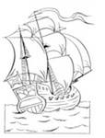
Красочное издание из известной серии – одновременно удачный воспитательный проект: Нельзя стать адмиралом, не зная истории флота. История флота наполнена яркими событиями, биографиями создателей флота, адмиралов, подводников, среди которых Петр I, Ф.Ф.Ушаков, Нельсон, П.С.Нахимов, С.С.Мака-ров, А. Маринеско. Описаны разные виды кораблей от египетских парусников до атомных подводных лодок, их боевое оснащение, история отдельных легендарных судов, таких как крейсер Аврора, Броненосец «Потемкин», «Петр Великий»…

12. Черников, И. И. Энциклопедия речного флота [Текст]: энциклопедия / И. И. Черников. - М.: АСТ; СПб.: Полигон, 2004. - 702 с. : ил.

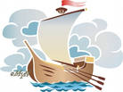
История военного судостроения на реках и озерах в период с IX века до 1918 года. Это итог многолетнего научного исследования по истории речного транспорта и конструкции речных кораблей. Энциклопедия наиболее полезна для юношей со сложившимся тематическим интересом.

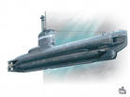
13. Шант, К. Современные подводные лодки [Текст]: самые смертоносные системы морских вооружений мира: ил. энциклопедия: пер. с англ. / К. Шант. - М.: Омега-пресс, 2009. - 192 с.: ил.

Все разновидности подводных лодок, стоящих на вооружении различных стран мира. Даны их тактико-технические характеристики. А в разделе «Поиск и уничтожение подводной лодки» - противолодочные вертолеты, морские патрульные самолеты с летно-техническими характеристиками. Для удобства пользования есть предметный указатель и цветные фотографии всех описанных объектов.

От интересов на суше, на воде и под водой – к интересам в небе

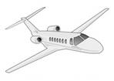
14. Самолёты [Текст]. - Смоленск: Русич, 2002.- 64 с.: ил. - (История оружия).

Это иллюстрированная история военной авиации от «рождения рукотворной птицы» до новинок сов- ременной авиатехники. Упомянуты имена первых русских авиаторов, знаменитых летчиков, крупнейшие воздушные сражения.

